СХЕМА ДИСТАНЦИИ 2 КЛАССА

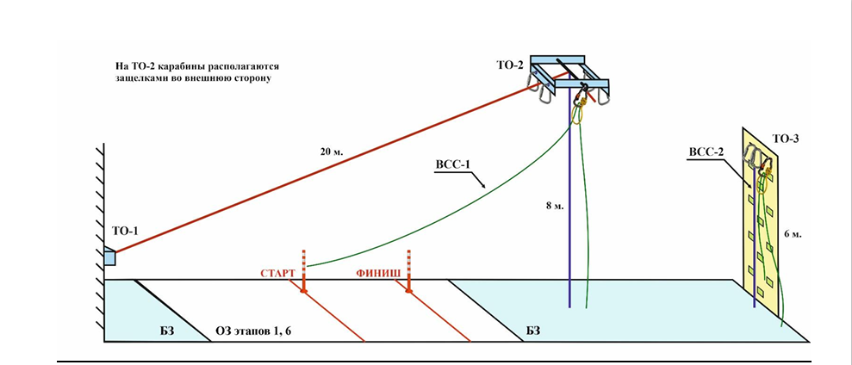
7 м
16 м
совмещён
1,5 м
2 м
2 м

